به نام خدا

تمرین شماره ۸ - آزمایشگاه سیستم عامل

نیوشا یقینی - ۹۸۵۲۲۳۴۶

1. فایلي بسازید كه سه ستون و 5 سطر داشته باشد و در هر ستون اعدادي تصادفي را وارد كنيد.
2. اعداد ستون دوم را با هم جمع کند.

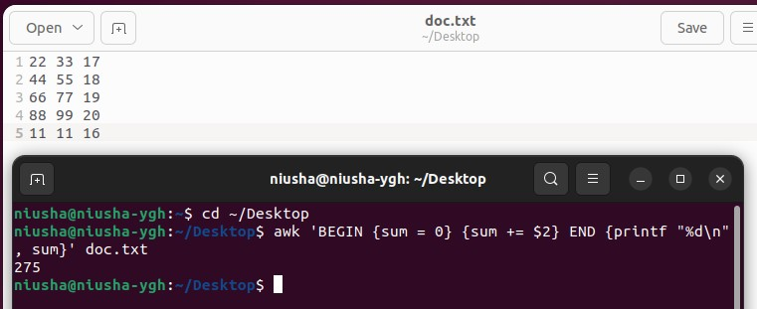

* ابتدا با BEGIN {sum = 0} ، مقدار اوليه متغير sum را صفر قرار مي دهيم.
* {sum += $2} در هر سطر مقدار ستون دوم را به sum اضافه مي كند.
* در آخر نيز مقدار نهایي sum را چاپ مي كنيم.

1. میانگین اعداد ستون سوم سطر هایی که مقادیر ستون اول آنها بزرگتر از ۲ است را محاسبه کنید.

به دليل اینكه در ستون اول اعداد تصادفي قبلي، همه اعداد بزرگتر از 2 بودند، اعداد تصادفي جدیدي توليد شده است.

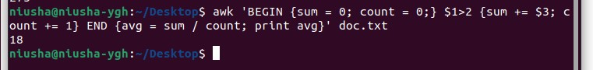

* مانند قسمت قبل در BEGIN ، مقادیر اوليه دو متغير sum و count را صفر قرار مي دهيم.
* با دستور $1>2 سطرهایي كه ستون اول آنها از 2 بزرگتر است را مشخص مي كنيم.
* در هر سطر مقدار ستون سوم را به sum اضافه كرده و مقدار count را یك واحد افزایش مي دهيم.
* در انتها مقدار average را برابر با sum / count قرار داده و آن را چاپ مي كنيم.

1. ليست كاربراني كه شناسه كاربري بزرگتر یا مساوي 500 دارند و با حروف [a-k] آغاز مي شوند را نمایش دهيد.

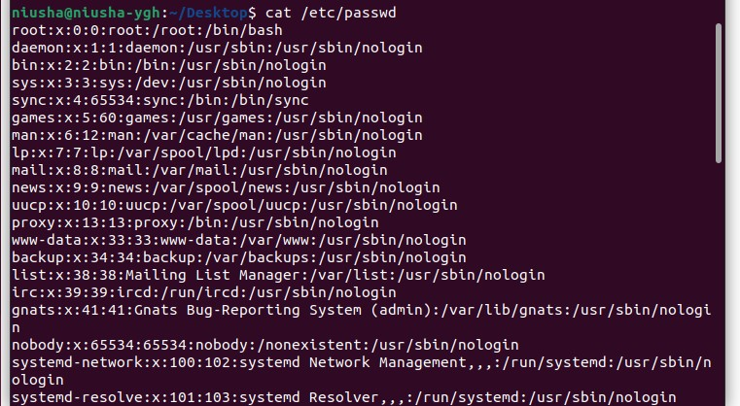

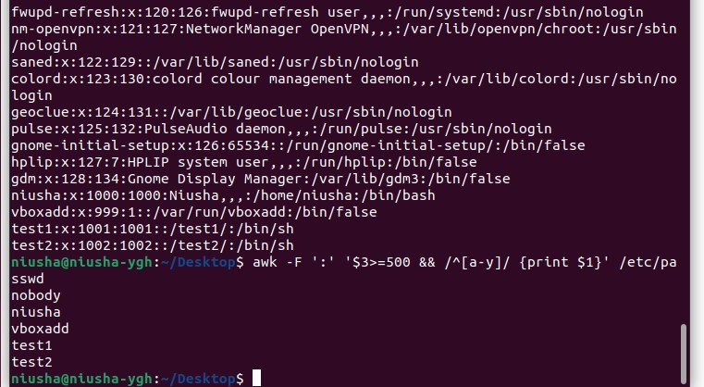

* با دستور cat /etc/passwd فایل passwd را چاپ مي كنيم.
* جدا كننده ستونها را با ‘:’ ، دو نقطه تعيين مي كنيم.
* با $3>=500 ، كاربراني كه شناسه كاربري )ستون سوم( بزرگتر یا مساوي از 500 دارند را جدا مي كنيم.
* همچنين با /^[a-y]/ كاربراني كه با حروف [a-y] آغاز ميشوند را از ميان كاربران قبلي جدا مي كنيم.
* ستون اول كاربران مشخص شده را چاپ مي كنيم.

1. ليست نام فایلها و دایركتوريها در دایركتوري خانگيتان را نمایش دهيد كه آخرین زمان دسترسي آنها در یك ماه اخير باشد .

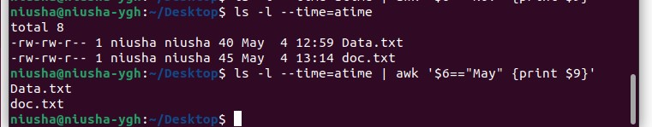

* با دستور ls –l –time=atime ، ليست فایلها و دایركتوريها را چاپ مي كنيم.
* مقادیر به دست آمده از دستور قبل را به awk ‘$6==”May” {print $9}’ ميدهيم تا سطرهایي كه ستون ششم آنها May باشد را مشخص كنيم.
* سپس ستون نهم كه حاوي اسامي آنهاست را چاپ مي كنيم.
* در این قسمت همان دستورات بالا در دایركتوري دیگري انجام شده است.